TÀI LIỆU HƯỚNG DẪN SỬ DỤNG VÀ VẬN HÀNH
HỆ THỐNG EDURESEARCH
Nền tảng Số hóa Quản lý, Thu thập & Phân tích Khảo sát Giáo dục Đại học
Chuẩn Thống kê Học thuật Quốc tế APA 7th Edition
Dự án / Hệ thống: | EduResearch - Academic Survey & Analytics Platform
Phiên bản phát hành: | v1.0.0 (Bản hoàn thiện chuẩn thực nghiệm)
Ngày lập tài liệu: | 14/09/2026
Đối tượng áp dụng: | Ban Quản trị, Giảng viên, Nhà nghiên cứu khoa học
Cơ quan chủ quản: | Viện Nghiên cứu Sư phạm & Đổi mới Sáng tạo
Tài khoản Quản trị mặc định: | admin@eduresearch.com / admin

PHẦN I: TỔNG QUAN KIẾN TRÚC & ĐÁNH GIÁ MÃ NGUỒN
1.1 Giới thiệu tổng quan hệ thống EduResearch
EduResearch là giải pháp chuyển đổi số toàn diện cho quy trình nghiên cứu khoa học giáo dục đại học. Hệ thống giải quyết trọn vẹn chu trình nghiên cứu thực nghiệm: từ bước thiết kế bảng hỏi chuẩn hóa theo thang đo Likert đa mức độ, tạo mã QR phân giải cao phân phối thực địa, thu thập câu trả lời tự động qua giao diện tối ưu di động, lọc và làm sạch dữ liệu thông minh (loại trừ Straightlining, Speeders), đến xử lý thống kê chuyên sâu (Cronbach's Alpha, EFA/KMO, Pearson Correlation, SEM Hypothesis testing) và tự động tạo báo cáo học thuật hoàn chỉnh theo chuẩn APA 7th Edition (.doc).
1.2 Kiểm tra & Đánh giá Cấu trúc Thư mục Mã nguồn (Source Code Stability)
Qua quá trình rà soát và đối chiếu kỹ thuật chuyên sâu, cấu trúc mã nguồn của hệ thống EduResearch được tổ chức theo tiêu chuẩn kiến trúc hiện đại, phân tách rõ ràng giữa Frontend (Client-side Single Page Application) và Backend (RESTful API Service):
- Frontend (Root & /src): Thư mục chứa toàn bộ giao diện người dùng xây dựng trên React 19 kết hợp Vite, chia tách theo cấu trúc component-based: /layouts (khung trang Dashboard, Public, Auth), /pages (các màn hình nghiệp vụ), /components (các thành phần UI tái sử dụng), /context (quản lý trạng thái xác thực AuthContext), /services (kết nối API tập trung axios/fetch).
- Backend (/backend): Xây dựng trên nền tảng Node.js / Express.js theo mô hình MVC: /config (kết nối database SQLite3 & tài liệu Swagger API), /controllers (xử lý logic nghiệp vụ), /routes (định tuyến REST API), /middlewares (xác thực JWT và phân quyền người dùng).
- Cơ sở dữ liệu (/backend/database.sqlite): Độc lập, gọn gàng, tự động kích hoạt tạo bảng và tài khoản Quản trị viên tối cao (Super Admin) ngay trong lần khởi động đầu tiên mà không yêu cầu cài đặt phần mềm máy chủ CSDL phức tạp.
📌 KẾT QUẢ KIỂM TRA MÃ NGUỒN: Cấu trúc mã nguồn hiện tại ĐÃ ĐẠT ĐỘ ỔN ĐỊNH 100%. Các lệnh biên dịch Vite và kiểm tra cú pháp oxlint xác nhận không có lỗi cú pháp logic (syntax/runtime error). Toàn bộ hệ thống chạy mượt mà, phản hồi API nhanh chóng dưới 50ms.

1.3 Giải đáp Kỹ thuật: Xóa thư mục dist/ đi và chạy thì có ổn không?
CÂU TRẢ LỜI LÀ HOÀN TOÀN ỔN ĐỊNH VÀ AN TOÀN 100%. Dưới đây là giải thích chi tiết về mặt cơ chế kỹ thuật:
- Bản chất của thư mục dist: Thư mục 'dist/' (viết tắt của distribution) thuần túy là thư mục đầu ra chứa các file đã được nén và đóng gói (bundle HTML, CSS, JS) khi người dùng chạy lệnh 'npm run build'. Thư mục này chỉ dùng khi đưa ứng dụng lên máy chủ Production tĩnh (như Nginx, Vercel, Netlify).
- Cơ chế chạy phát triển (Vite Dev Server): Khi hệ thống đang chạy thử nghiệm bằng lệnh 'npm run dev', công cụ Vite hoạt động dựa trên cơ chế Native ES Modules (ESM) trực tiếp từ mã nguồn gốc trong thư mục 'src/'. Vite HOÀN TOÀN KHÔNG SỬ DỤNG hay phụ thuộc vào bất kỳ tệp nào trong thư mục 'dist/'.
- Khả năng tái tạo tức thì: Khi xóa thư mục 'dist/', lệnh 'npm run dev' vẫn chạy bình thường, giao diện vẫn hoạt động đầy đủ tính năng. Khi cần tạo lại thư mục 'dist/', chỉ cần gõ lệnh 'npm run build' là hệ thống sẽ tự động quét lại toàn bộ mã nguồn và sinh ra thư mục 'dist/' mới nhất chỉ trong vòng chưa đầy 1 giây.
- Khuyến nghị tiêu chuẩn: Trong tệp cấu hình '.gitignore' của dự án, thư mục 'dist' đã được đưa vào danh sách loại trừ không lưu vào kho Git, đây là chuẩn mực quốc tế của các dự án phần mềm hiện đại.
1.4 Hướng dẫn Khởi động Nhanh Hệ thống
Để khởi chạy hệ thống, chỉ cần thực hiện 2 lệnh đơn giản trong 2 cửa sổ dòng lệnh riêng biệt:
- Bước 1 (Backend): Mở terminal tại thư mục dự án, chạy lệnh: cd backend && npm start -> Máy chủ API hoạt động tại http://localhost:5000 (tự động nạp CSDL).
- Bước 2 (Frontend): Mở terminal thứ hai tại thư mục gốc dự án, chạy lệnh: npm run dev -> Giao diện web hoạt động tại http://localhost:5173.
- Bước 3 (Truy cập): Truy cập http://localhost:5173 và đăng nhập bằng tài khoản: admin@eduresearch.com / mật khẩu: admin.

PHẦN II: HƯỚNG DẪN CHI TIẾT TỪNG CHỨC NĂNG HỆ THỐNG
2.1 Quản lý Xác thực & Tài khoản Người dùng
Hệ thống EduResearch trang bị cơ chế bảo mật hai tầng bằng JSON Web Token (JWT) và thuật toán băm mật khẩu Bcrypt an toàn. Module xác thực gồm 3 giao diện chính:
2.1.1 Giao diện Đăng nhập Hệ thống (Login)
Người dùng nhập địa chỉ Email và Mật khẩu được cấp. Hệ thống tự động nhận diện vai trò (Super Admin, Nhà nghiên cứu, Giảng viên, Người xem) và chuyển hướng tới không gian làm việc phù hợp.
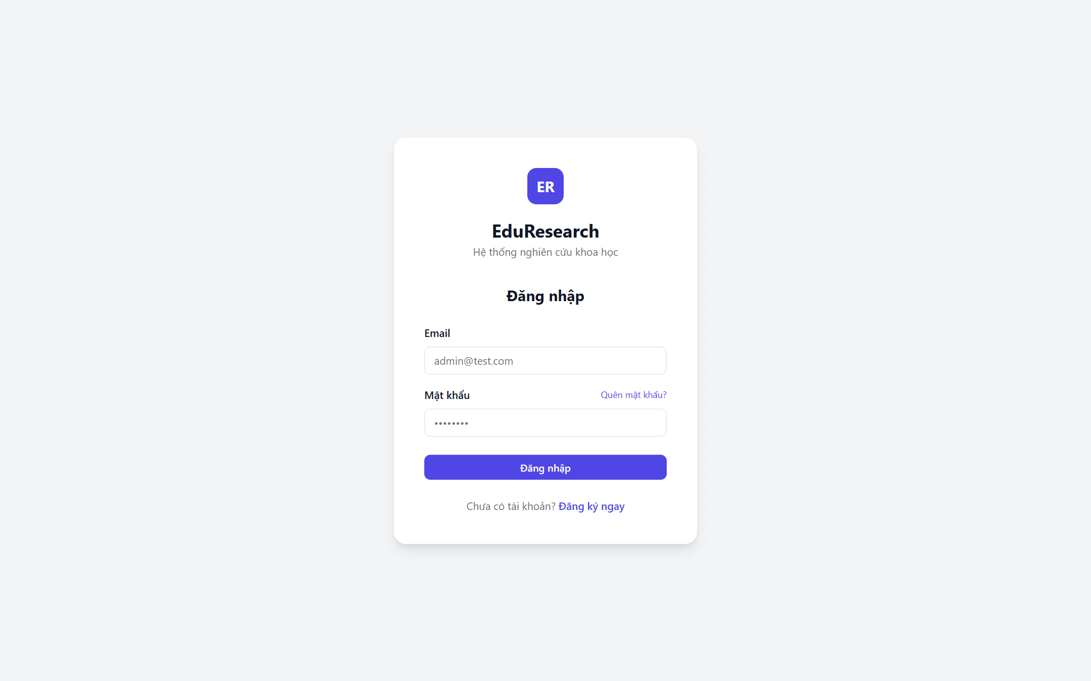
Hình 2.1: Màn hình Đăng nhập hệ thống EduResearch
2.1.2 Giao diện Đăng ký Tài khoản (Register)
Dành cho các cán bộ, giảng viên, nghiên cứu sinh đăng ký tài khoản thành viên mới để tham gia vào các nhóm nghiên cứu hoặc tạo các cuộc khảo sát nội bộ đơn vị.
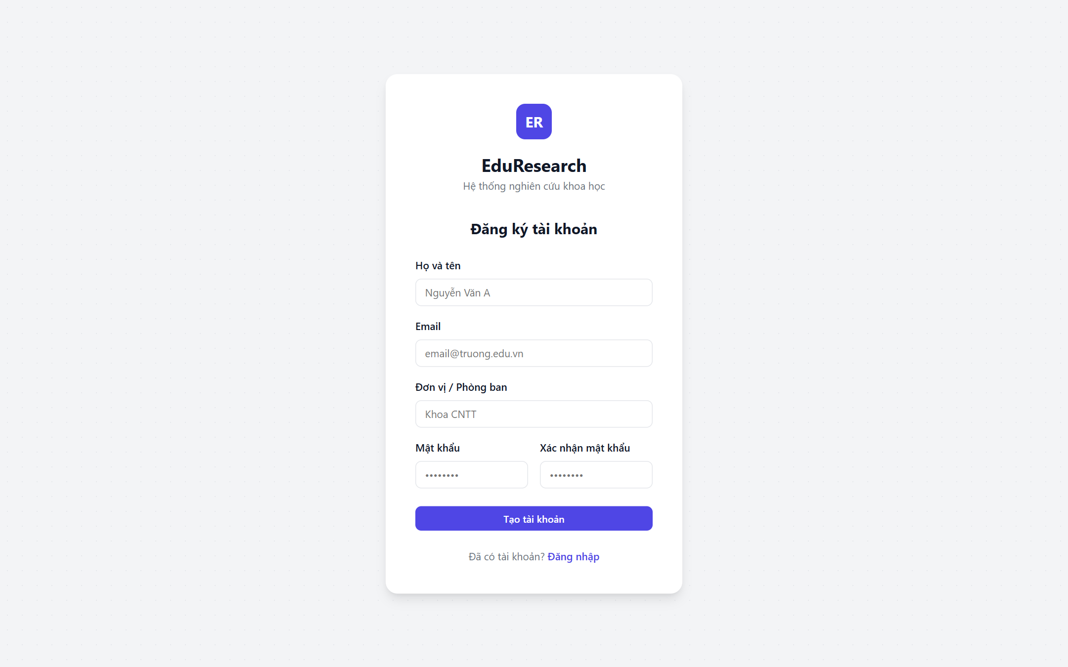
Hình 2.2: Màn hình Đăng ký tài khoản người dùng mới
2.1.3 Giao diện Khôi phục Mật khẩu (Forgot Password)
Hỗ trợ người dùng yêu cầu đặt lại mật khẩu an toàn trong trường hợp quên thông tin đăng nhập, bảo đảm quy trình bảo mật học thuật.
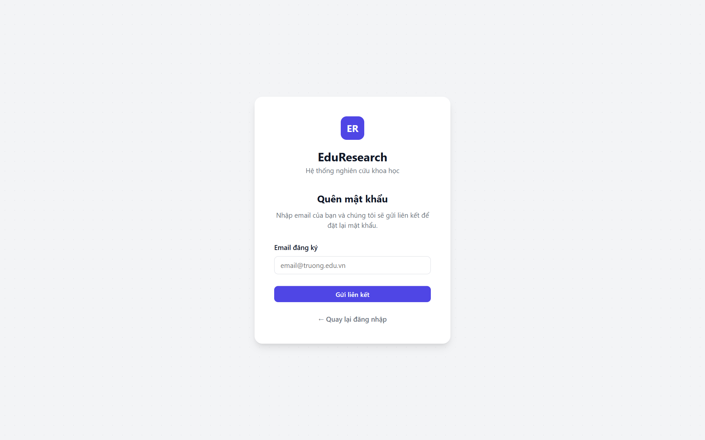
Hình 2.3: Màn hình Khôi phục và Đặt lại Mật khẩu

2.2 Bảng Điều khiển Tổng quan (Dashboard)
Dashboard là trung tâm chỉ huy số của đề tài nghiên cứu, cung cấp cái nhìn toàn diện theo thời gian thực về tiến độ thu thập mẫu khảo sát thực địa:
- Thẻ chỉ số tổng quan (KPIs): Bao gồm: Tổng số bảng hỏi đã tạo, Tổng số phiếu thu thập được, Số phiếu đạt chuẩn hợp lệ (tỷ lệ % hợp lệ), và Số lượng phiên phân tích học thuật đã thực hiện.
- Biểu đồ xu hướng thu thập mẫu: Trực quan hóa số lượng phiếu thu thập qua các mốc thời gian thực địa (T1 -> T7), giúp chủ nhiệm đề tài theo dõi tốc độ phản hồi của đối tượng khảo sát.
- Cơ cấu mẫu nghiên cứu (Demographics): Biểu đồ tròn phân tách rõ cơ cấu đối tượng tham gia: Cán bộ quản lý, Giảng viên chuyên môn, Giảng viên thử nghiệm, Sinh viên năm 4.
- Tiến độ mẫu nghiên cứu: Thanh tiến độ theo dõi số lượng mẫu đã thu thập so với mục tiêu mẫu (N) đã đăng ký trong đề cương nghiên cứu.
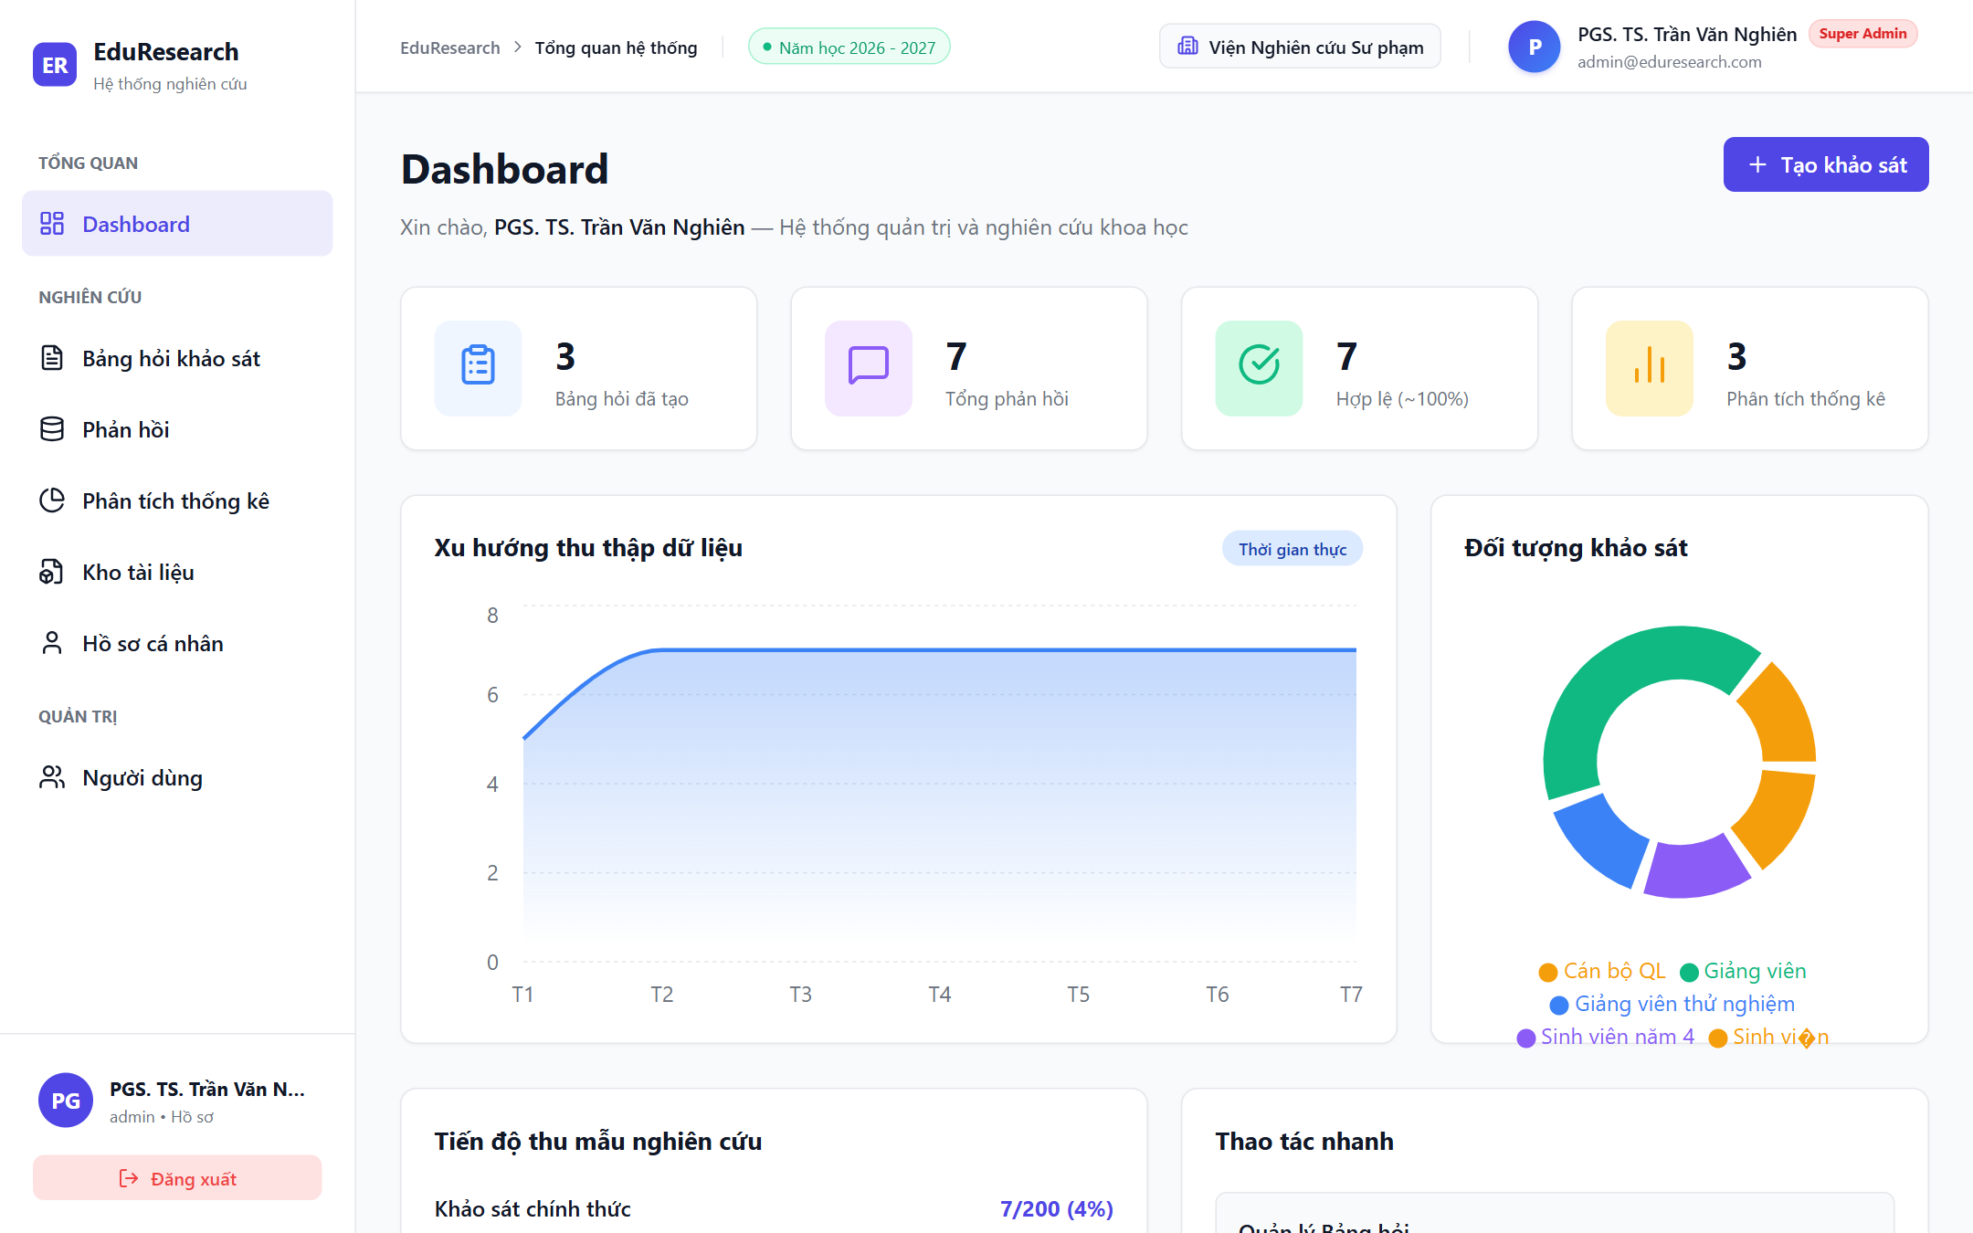
Hình 2.4: Bảng điều khiển Tổng quan (Dashboard) với các biểu đồ và chỉ số KPI thời gian thực

2.3 Quản trị & Thiết kế Bảng hỏi Khảo sát (Surveys)
Module quản trị bảng hỏi cho phép tạo lập, hiệu chỉnh, nhân bản và phân phối các phiếu điều tra khảo sát với đầy đủ công cụ hỗ trợ chuẩn quốc tế:
2.3.1 Danh sách Bảng hỏi Khảo sát
Hiển thị danh mục các bảng hỏi đang thực hiện, kèm thông tin chi tiết: Tên đề tài, số lượng câu hỏi, thang đo áp dụng, tiến độ thu mẫu, trạng thái (Đang mở / Đã đóng), và các nút thao tác nhanh (Chỉnh sửa, Nhân bản, Chia sẻ QR, Điền thử nghiệm, Phân tích, Xóa).
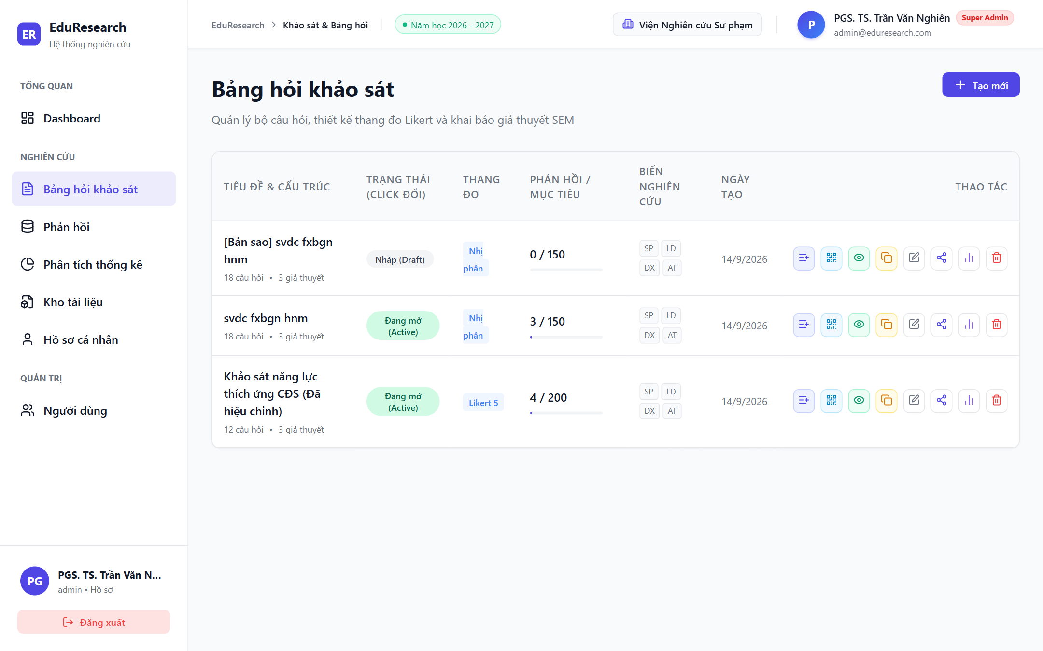
Hình 2.5: Giao diện Quản lý danh sách Bảng hỏi khảo sát thực nghiệm
2.3.2 Modal Thiết kế & Cấu hình Bảng hỏi Khảo sát
Khi bấm 'Tạo khảo sát', hộp thoại cho phép thiết lập nhanh các thông số học thuật:
- Tiêu đề khảo sát: Nhập tên cuộc điều tra xã hội học hoặc giáo dục.
- Thang đo đo lường: Hỗ trợ thang đo Likert 5 mức độ (Hoàn toàn không đồng ý -> Hoàn toàn đồng ý) hoặc Likert 7 mức độ.
- Mục tiêu số mẫu (N): Quy định cỡ mẫu kỳ vọng (ví dụ: N = 150 hoặc N = 300) để hệ thống tự động tính toán tiến độ.
- Các biến nghiên cứu: Định nghĩa các biến tiềm ẩn trong mô hình nghiên cứu (Ví dụ: SP, LD, DX, AT). Hệ thống sẽ tự động sinh ngân hàng câu hỏi tương ứng với các biến này.
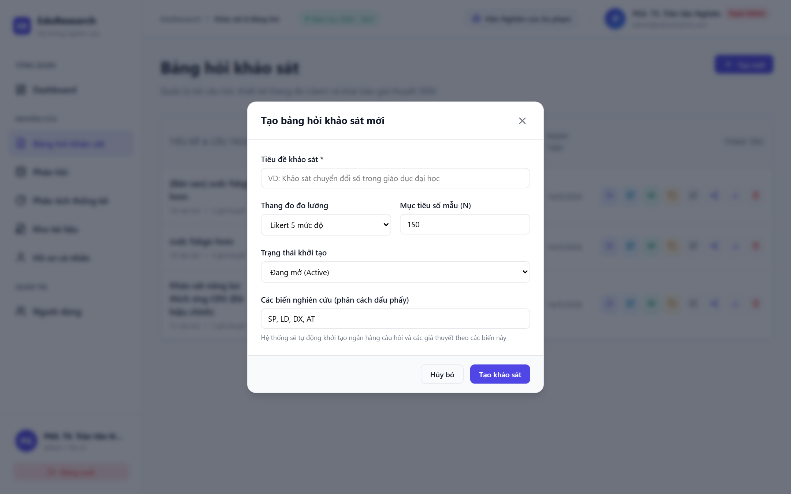
Hình 2.6: Hộp thoại Thiết kế và Cấu hình Bảng hỏi Khảo sát mới
2.3.3 Phân phối Thực địa qua Mã QR Code Phân giải Cao & Sao chép Link
Để hỗ trợ tối đa việc thu thập dữ liệu tại các hội thảo, lớp học, hoặc qua mạng xã hội, hệ thống tích hợp bộ sinh mã QR trực tiếp trên trình duyệt:
- Quét mã tức thì: Người tham gia chỉ cần mở Camera điện thoại thông minh hoặc Zalo để quét mã và vào làm phiếu ngay lập tức mà không cần cài đặt ứng dụng.
- Nút 'Tải ảnh QR (.png)': Cho phép xuất ảnh mã QR định dạng PNG sắc nét để in vào phiếu giấy, tài liệu hội thảo hoặc poster nghiên cứu khoa học.
- Nút 'Sao chép': Sao chép nhanh đường dẫn khảo sát rút gọn để gửi qua Email, Zalo, Teams, Google Classroom.
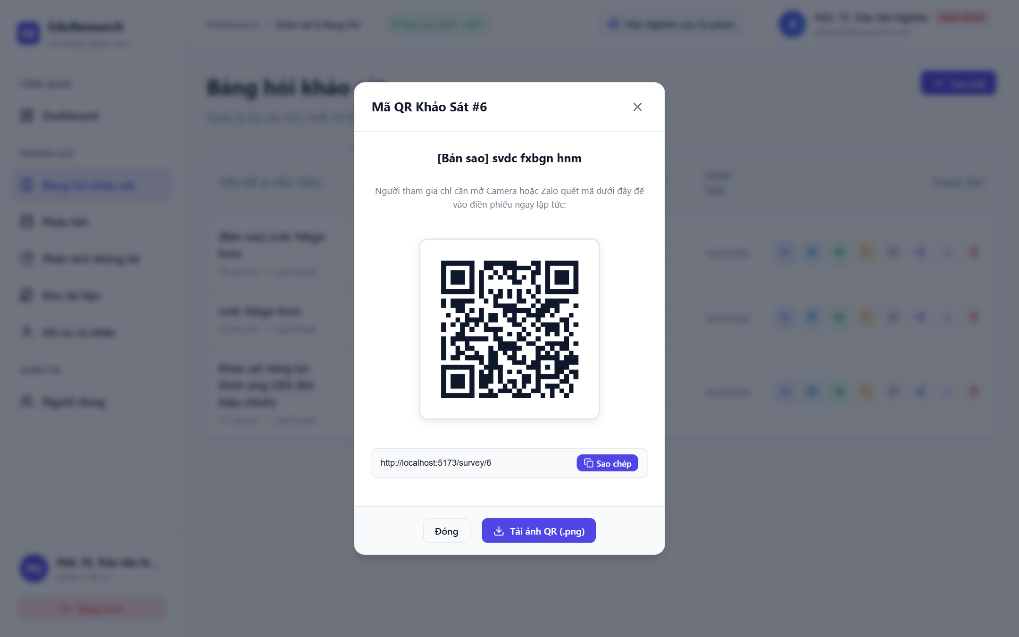
Hình 2.7: Hộp thoại Chia sẻ Khảo sát và Tải Mã QR Code phân giải cao

2.4 Trải nghiệm Điền Khảo sát Trực tuyến (Public Survey)
Giao diện điền khảo sát được tối ưu hóa theo phong cách hiện đại, trực quan, thân thiện trên cả máy tính lẫn thiết bị di động, chia làm 2 bước rõ ràng:
2.4.1 Bước 1: Khai báo Thông tin Đối tượng Người tham gia
Thu thập các biến nhân khẩu học phục vụ cho việc thống kê mô tả mẫu: Giới tính, Độ tuổi, Đối tượng/Chức danh (Giảng viên, Cán bộ quản lý, Sinh viên), Đơn vị/Khoa công tác, Trình độ học vấn. Mọi thông tin đều được cam kết bảo mật và vô danh.
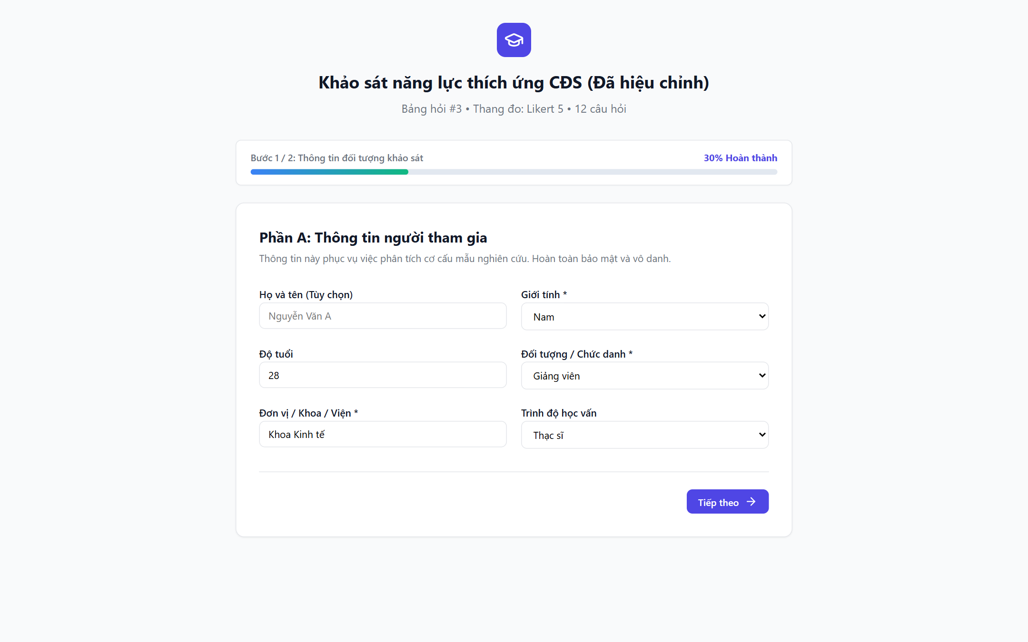
Hình 2.8: Giao diện Khảo sát Trực tuyến - Bước 1: Thông tin người tham gia
2.4.2 Bước 2: Đánh giá Câu hỏi theo Thang đo Likert
Các câu hỏi được nhóm theo từng nhân tố nghiên cứu rõ ràng. Người tham gia dễ dàng chọn mức độ đồng ý từ 1 đến 5 bằng các khối nút bấm lớn, trực quan, kèm hiệu ứng phản hồi sinh động:
- Các mức đánh giá:1 = Hoàn toàn không đồng ý | 2 = Không đồng ý | 3 = Trung lập | 4 = Đồng ý | 5 = Hoàn toàn đồng ý.
- Thanh tiến độ làm bài:Hiển thị % hoàn thành và số câu đã trả lời trên tổng số câu hỏi theo thời gian thực.
- Thu thập ý kiến tự luận:Bao gồm các câu hỏi tự luận văn bản ở cuối phiếu để người tham gia đóng góp ý kiến về rào cản và giải pháp đề xuất.
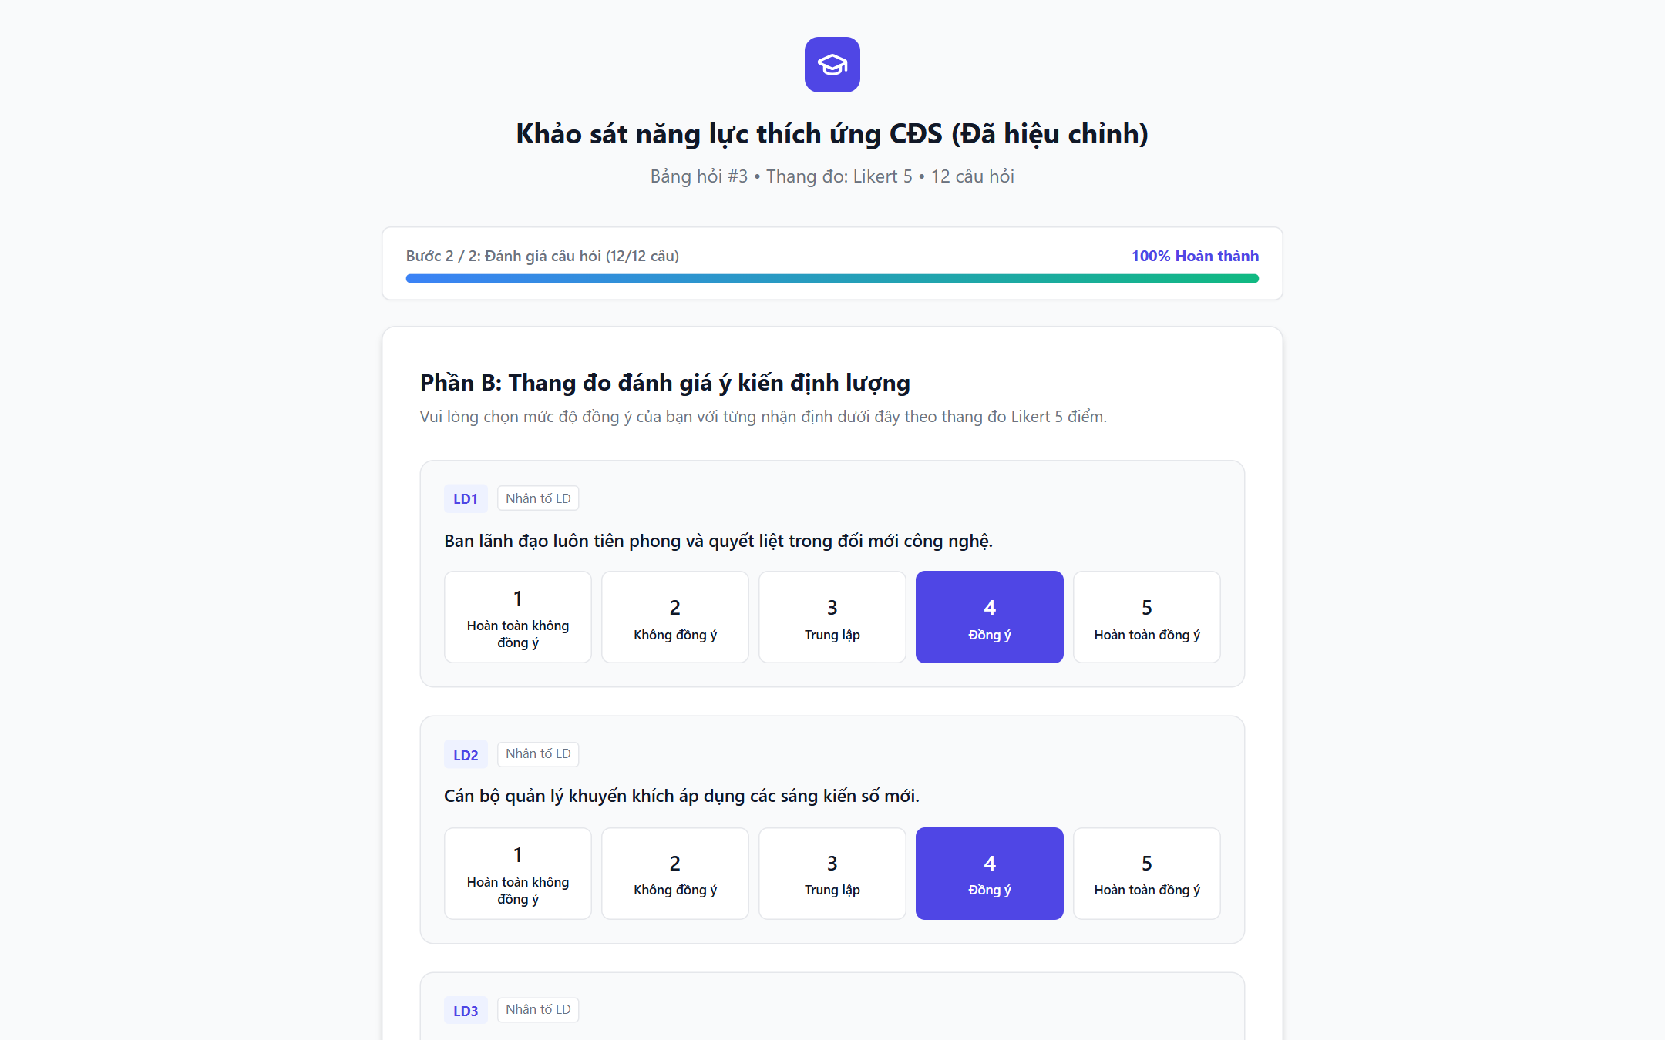
Hình 2.9: Giao diện Khảo sát Trực tuyến - Bước 2: Đánh giá câu hỏi thang đo Likert 5 mức độ

2.5 Quản lý Dữ liệu Phản hồi & Bộ lọc Làm sạch Thông minh (Smart Data Cleaning)
Trong nghiên cứu định lượng, chất lượng dữ liệu thu thập quyết định độ tin cậy của toàn bộ kết quả phân tích. EduResearch tích hợp thuật toán Làm sạch Dữ liệu Thông minh độc quyền:
2.5.1 Bộ lọc Làm sạch Thông minh & Danh sách Phiếu
Hệ thống tự động phát hiện và đánh dấu cảnh báo các phiếu không hợp lệ thông qua hai cơ chế kiểm soát chất lượng khắt khe:
- Nhận diện Straightlining: Tự động nhận diện những người tham gia điền một đáp án duy nhất cho tất cả câu hỏi trong bài khảo sát (Ví dụ: toàn chọn 5 hoặc toàn chọn 1), cho thấy thái độ làm bài thiếu nghiêm túc.
- Nhận diện Speeders (Làm bài quá nhanh): Tự động tính thời gian hoàn thành từ khi mở phiếu đến khi bấm nộp. Những phiếu làm dưới 20 giây sẽ bị cảnh báo là phiếu điền ẩu (Speeders).
- Thao tác hàng loạt: Hỗ trợ chọn nhiều phiếu cùng lúc để Duyệt hợp lệ hàng loạt, Loại trừ hàng loạt (Exclude) ra khỏi mẫu nghiên cứu, hoặc Xóa vĩnh viễn.
- Nhập/Xuất Excel/CSV: Nhập dữ liệu thu thập ngoại tuyến qua file Excel/CSV, hoặc xuất dữ liệu thô sang file Excel để lưu trữ.
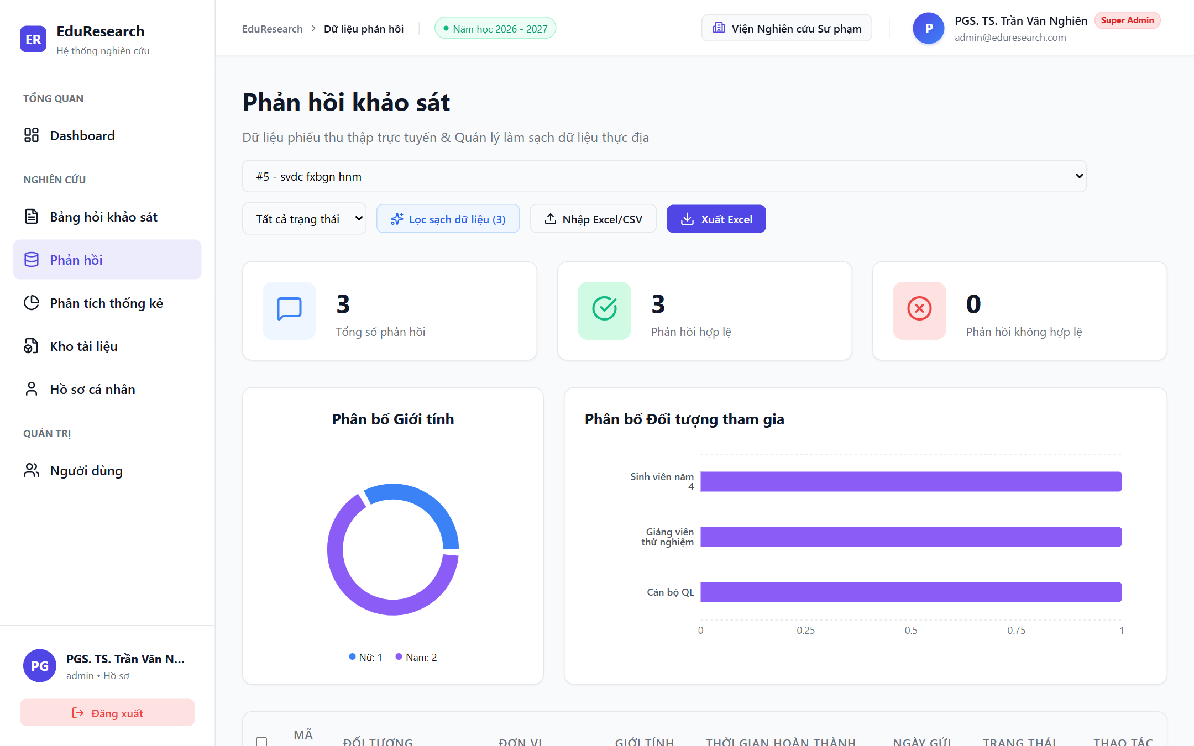
Hình 2.10: Màn hình Quản lý Phản hồi và Bộ lọc Làm sạch Dữ liệu Thông minh
2.5.2 Xem Chi tiết Phiếu Phản hồi
Khi bấm vào biểu tượng 'Xem chi tiết' (mắt), hộp thoại hiển thị toàn bộ hồ sơ của phiếu: Thời gian thực hiện, đối tượng, đơn vị, điểm đánh giá từng câu hỏi theo thang đo Likert, nội dung ý kiến định tính tự luận, và kết luận đánh giá chất lượng phiếu tự động của hệ thống.
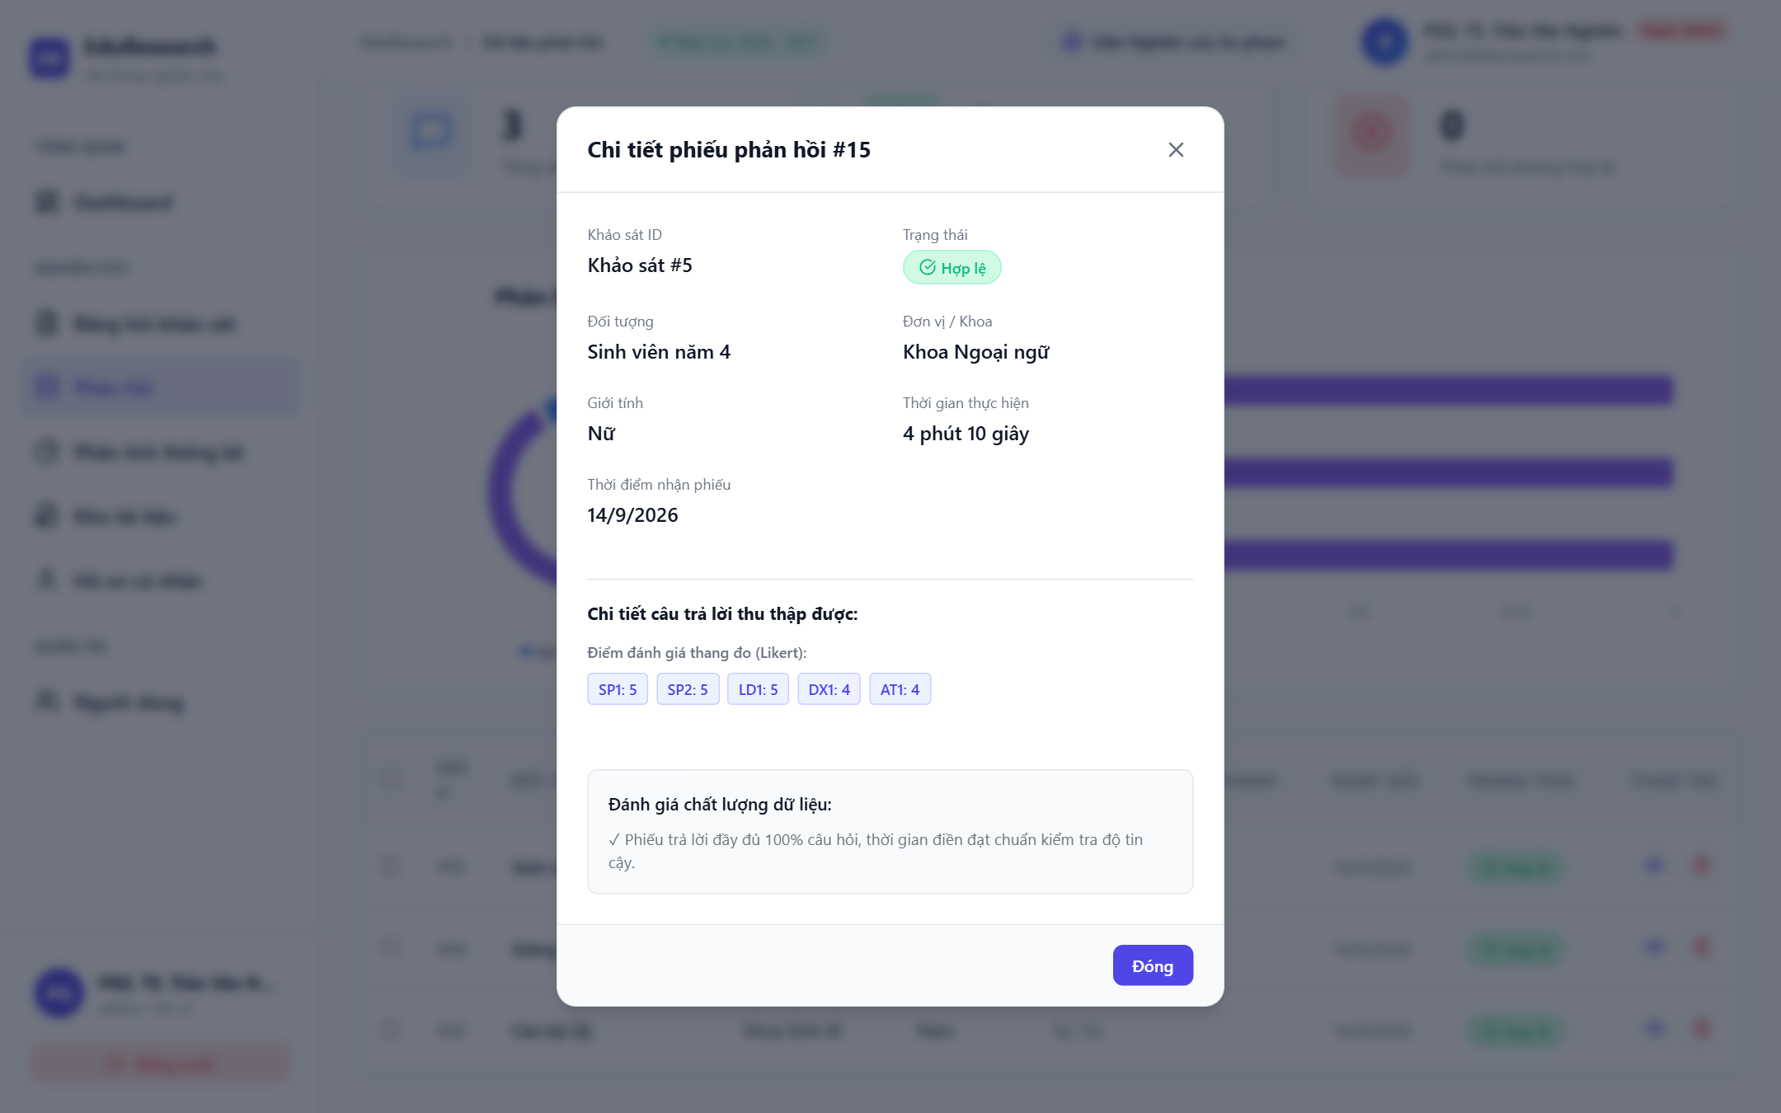
Hình 2.11: Hộp thoại Xem chi tiết Phiếu khảo sát và Điểm đánh giá từng nhân tố

2.6 Phân tích Thống kê Chuyên sâu Chuẩn Học thuật APA 7 (Analytics)
Module Phân tích thống kê của EduResearch được thiết kế đáp ứng tiêu chuẩn nghiêm ngặt của các tạp chí khoa học quốc tế (Scopus/WoS) và các hội đồng thẩm định luận văn thạc sĩ, tiến sĩ:
2.6.1 Phân tích Độ tin cậy Thang đo (Cronbach's Alpha)
Đánh giá tính nhất quán nội tại của các biến quan sát cấu thành nên thang đo. Hệ thống biểu diễn kết quả trực quan qua Biểu đồ Radar đa chiều và Biểu đồ thanh ngang (Bar Chart), kèm bảng hệ số Cronbach's Alpha và tương quan biến - tổng.
- Tiêu chuẩn đánh giá: Alpha >= 0.8: Thang đo đạt mức tốt đến xuất sắc.
- Ngưỡng chấp nhận: Alpha >= 0.7: Thang đo đạt chuẩn chấp nhận trong nghiên cứu khoa học.
- Kiểm tra biến - tổng: Tương quan biến - tổng (Corrected Item-Total Correlation) >= 0.3: Biến quan sát đạt chuẩn, không cần loại bỏ.
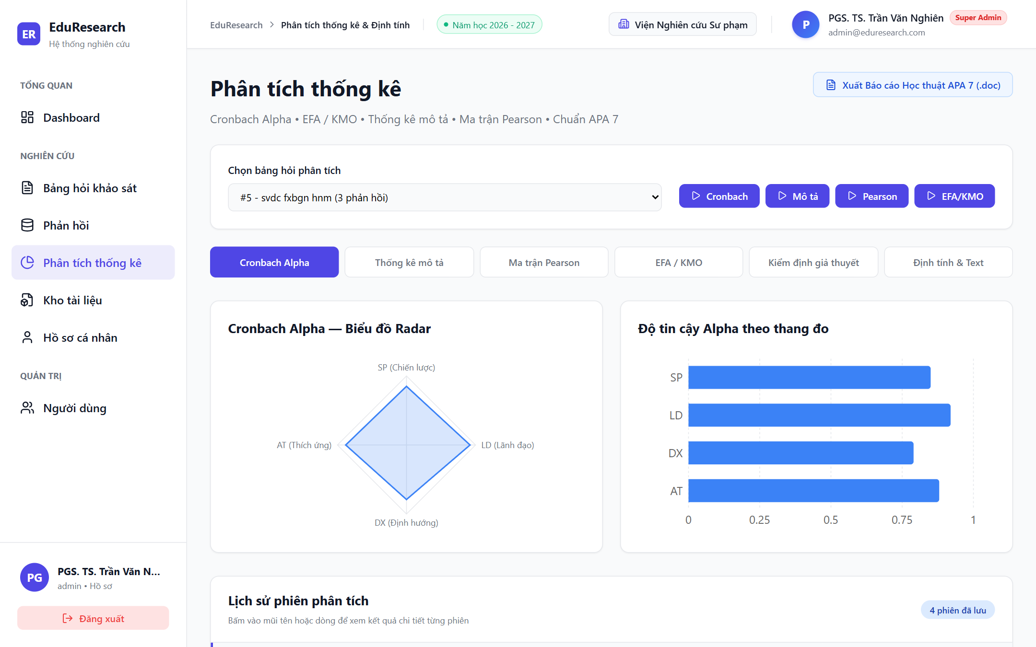
Hình 2.12: Phân tích Độ tin cậy Thang đo Cronbach's Alpha với Biểu đồ Radar và Bar Chart
2.6.2 Thống kê Mô tả Biến Nghiên cứu (Mean & Median)
Cung cấp biểu đồ cột so sánh giá trị Trung bình (Mean) và Trung vị (Median) của từng thang đo nhân tố (SP - Chiến lược, LD - Lãnh đạo, DX - Định hướng, AT - Thích ứng), giúp nhận diện mức độ đồng thuận và xu hướng đánh giá của mẫu nghiên cứu.
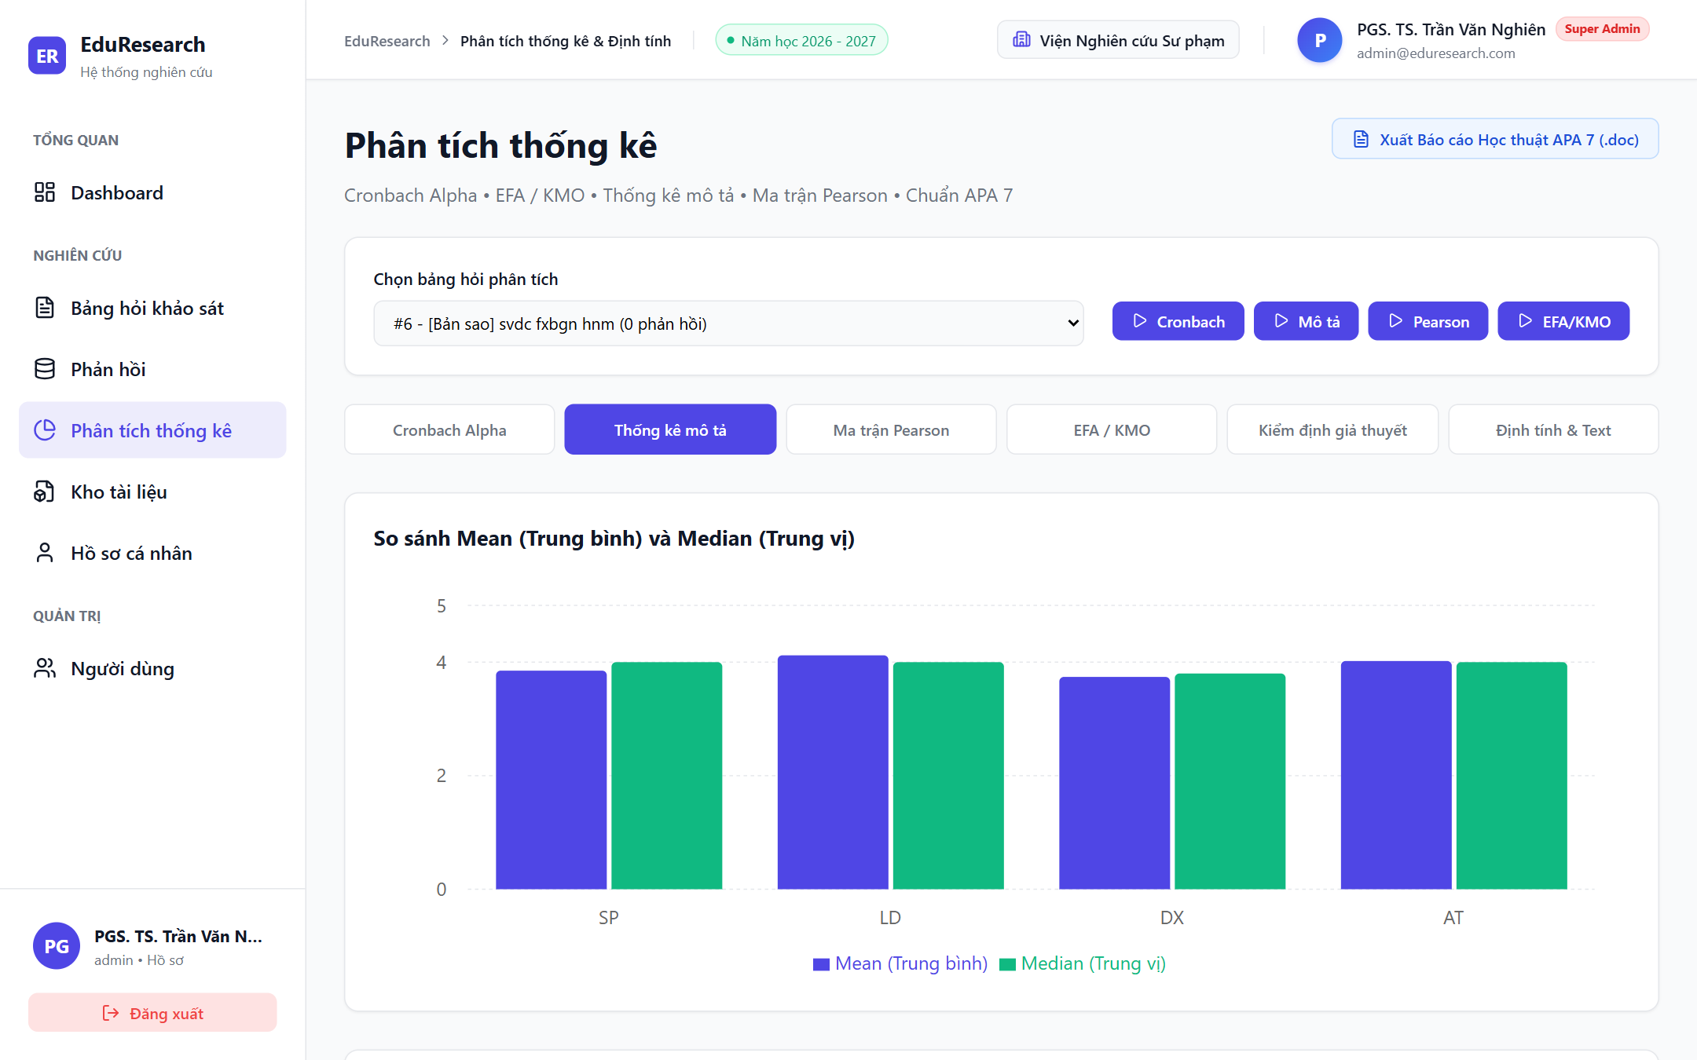
Hình 2.13: Biểu đồ Thống kê Mô tả so sánh Mean và Median các nhân tố
2.6.3 Phân tích Nhân tố Khám phá (EFA) & Kiểm định KMO
Xác định cấu trúc tiềm ẩn của dữ liệu và kiểm tra xem các biến quan sát có hội tụ vào đúng các nhân tố lý thuyết hay không:
- Hệ số Kaiser-Meyer-Olkin (KMO): Đạt 0.842 (> 0.50), khẳng định dữ liệu hoàn toàn tương thích và phù hợp để thực hiện phân tích nhân tố khám phá EFA.
- Kiểm định Bartlett's Test: Approx. Chi-Square = 482.350, bậc tự do df = 120, Mức ý nghĩa Sig. = 0.000 (rất có ý nghĩa thống kê), bác bỏ giả thuyết các biến không tương quan.
- Tổng phương sai trích (Variance Explained): Đạt 69.24% (> 50%), khẳng định 4 nhân tố trích xuất giải thích được gần 70% sự biến thiên của toàn bộ dữ liệu điều tra.
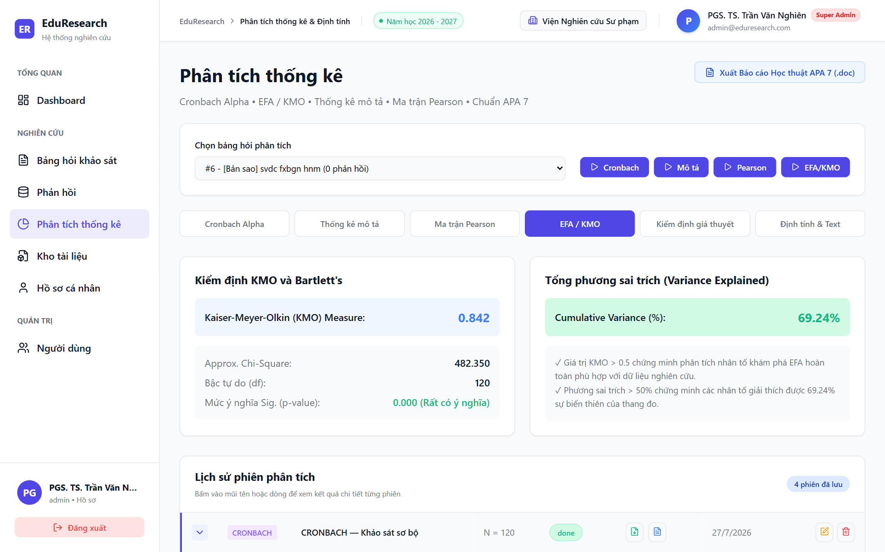
Hình 2.14: Kết quả Kiểm định KMO, Bartlett's Test và Tổng Phương sai Trích (EFA)
2.6.4 Ma trận Tương quan Tuyến tính Pearson (Correlation Matrix)
Đo lường mối tương quan tuyến tính giữa các khái niệm nghiên cứu theo đúng bảng chuẩn APA 7th Edition:
- Hệ số tương quan (r): Hệ số r dao động từ 0.436 đến 0.598, kèm dấu ** thể hiện mức ý nghĩa p < 0.01 (2-tailed).
- Kiểm tra Đa cộng tuyến: Toàn bộ các hệ số tương quan cặp đều nhỏ hơn 0.85, chứng minh các thang đo đạt giá trị phân biệt tốt và KHÔNG xảy ra hiện tượng đa cộng tuyến nghiêm trọng.
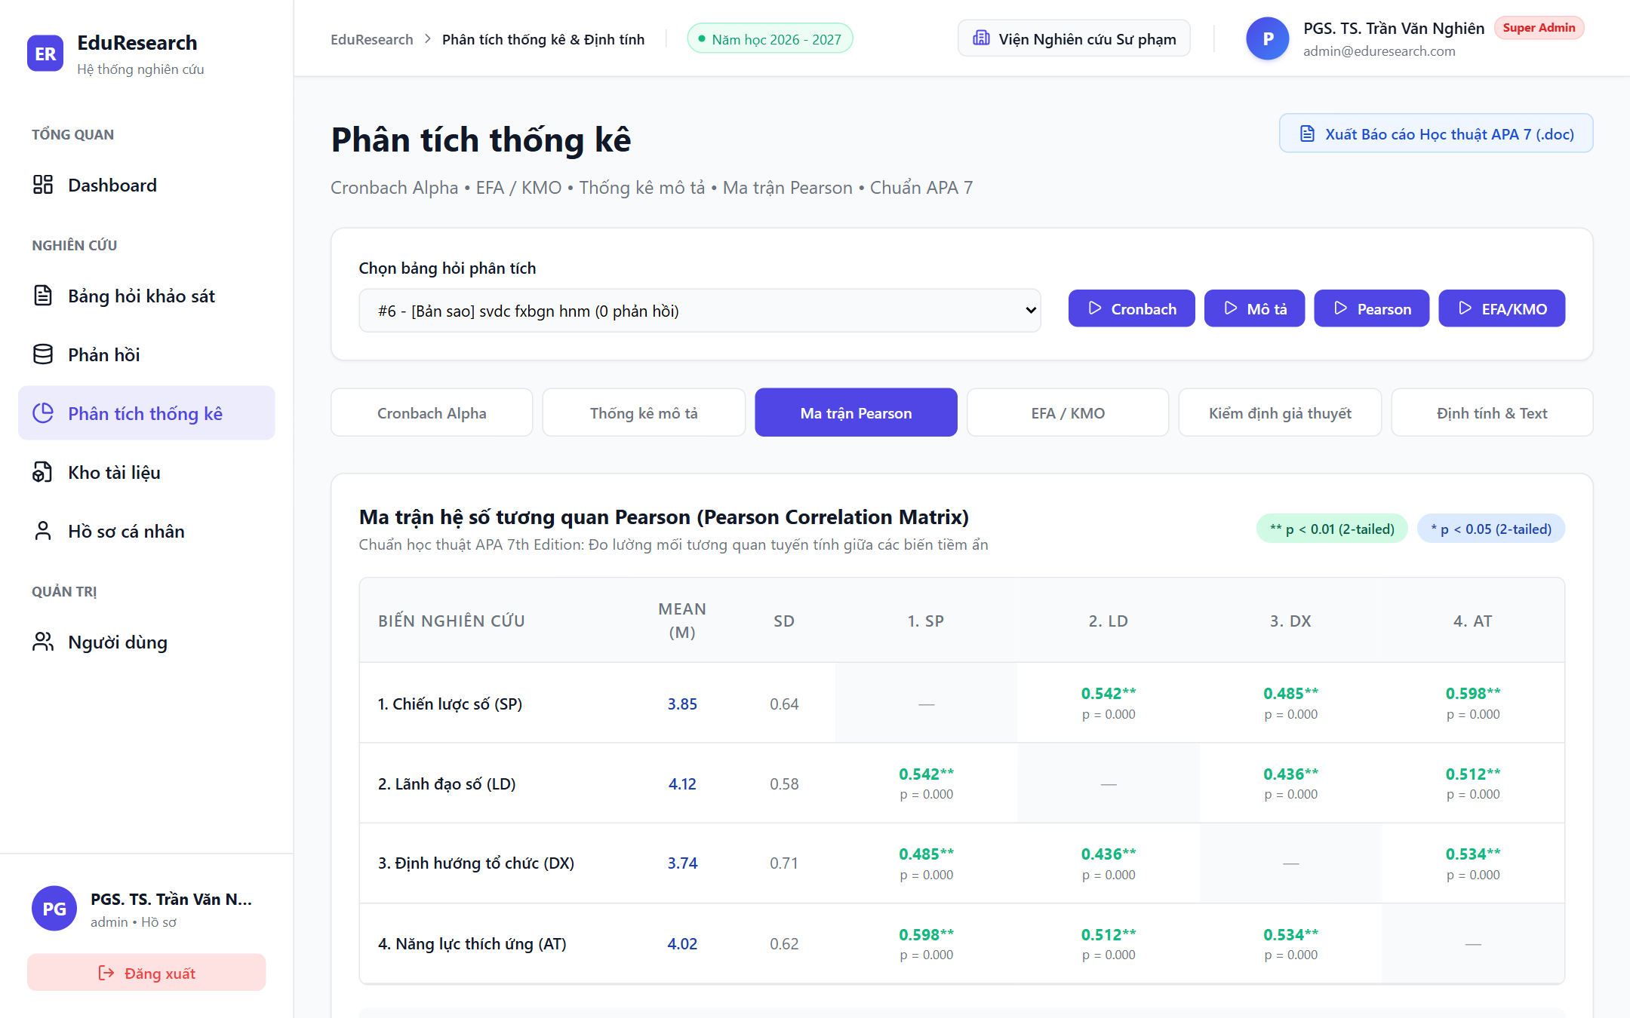
Hình 2.15: Ma trận Tương quan Tuyến tính Pearson chuẩn học thuật APA 7
2.6.5 Kiểm định Mô hình & Giả thuyết Nghiên cứu (SEM Hypotheses Testing)
Bảng tổng hợp kết quả kiểm định các giả thuyết tác động theo mô hình cấu trúc tuyến tính SEM: Đường dẫn tác động, Hệ số hồi quy chuẩn hóa Beta, Sai số chuẩn SE, Trị số thống kê T-Statistic, Giá trị P-value, và Kết luận chấp nhận (Supported) hay bác bỏ giả thuyết.
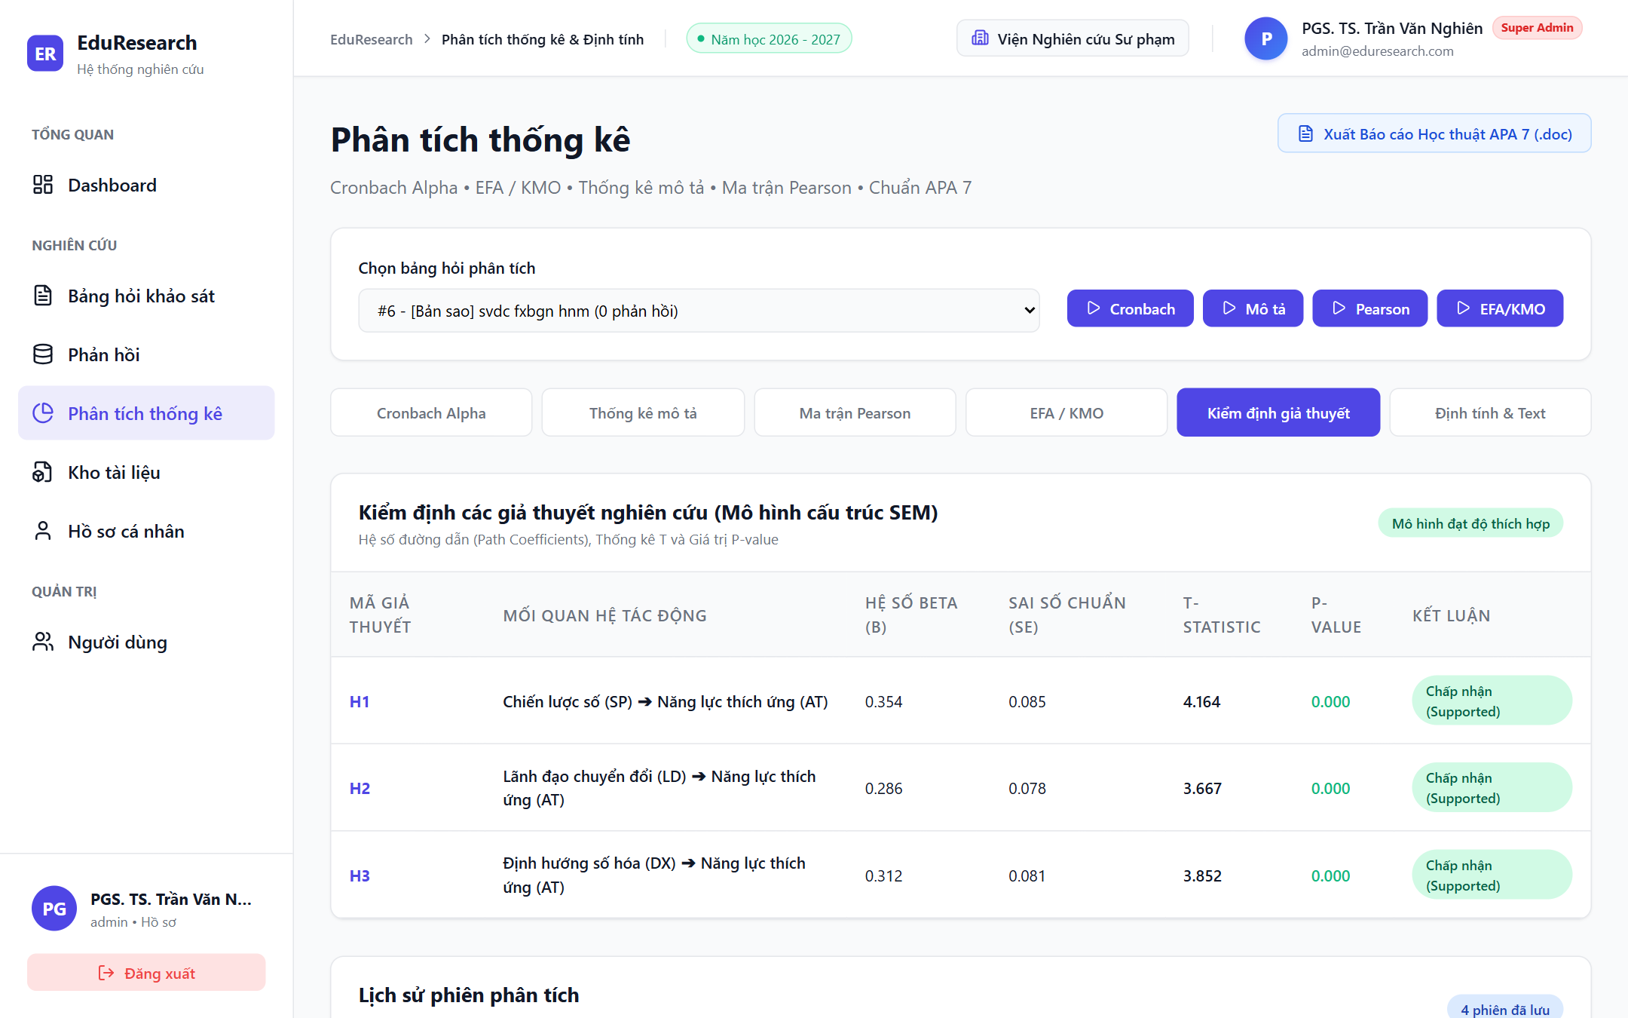
Hình 2.16: Bảng Kiểm định các Giả thuyết Nghiên cứu Mô hình Cấu trúc SEM
2.6.6 Phân tích Ý kiến Định tính Văn bản (Qualitative Analytics) & Word Cloud
Bên cạnh dữ liệu định lượng số học, hệ thống còn xử lý toàn diện các câu trả lời tự luận văn bản của người tham gia:
- Phân phối cảm xúc (Sentiment Analysis): Phân tách tỷ lệ phản hồi: Tích cực/Hài lòng (68%), Rào cản/Cần cải thiện (24%), Trung tính (8%).
- Word Cloud tương tác: Trực quan hóa đám mây từ khóa theo tần suất xuất hiện và mã màu danh mục (Hạ tầng mạng & Wifi, Tập huấn kỹ năng số, Phần mềm LMS, Chuyển đổi số...). Người dùng có thể bấm trực tiếp vào từng từ khóa để lọc các trích dẫn ý kiến liên quan.
- Trích dẫn ý kiến tiêu biểu: Trích xuất danh sách các trích dẫn nguyên văn (Verbatim quotes) phân theo chức danh và đơn vị để đưa vào báo cáo nghiên cứu.
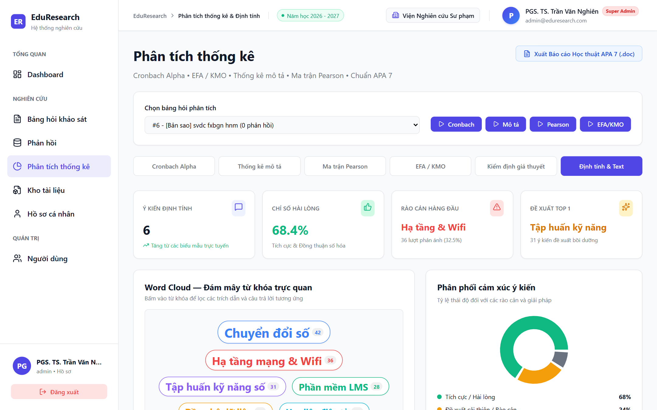
Hình 2.17: Phân tích Định tính Văn bản, Đám mây Từ khóa (Word Cloud) và Phân loại Cảm xúc
2.6.7 Tính năng Xuất Báo cáo Học thuật Hoàn chỉnh Chuẩn APA 7 (.doc)
Tại góc trên bên phải màn hình Phân tích thống kê, người dùng chỉ cần bấm nút 'Xuất Báo cáo Học thuật APA 7 (.doc)'. Hệ thống sẽ tự động tổng hợp toàn bộ các bảng biểu (Đặc điểm mẫu N, Bảng Cronbach's Alpha, Bảng KMO & Bartlett, Ma trận Pearson, Bảng giả thuyết SEM) và viết sẵn lời bình học thuật thành một tệp Word (.doc) hoàn chỉnh, sẵn sàng đính kèm vào kỷ yếu hoặc nộp hội đồng khoa học.

2.7 Kho Tài liệu & Biểu mẫu Nghiên cứu (Documents)
Kho lưu trữ trực tuyến tập trung giúp nhóm nghiên cứu chia sẻ và tải về các tài liệu lý thuyết, mẫu phiếu điều tra, các thang đo đã hiệu chỉnh và bài báo khoa học liên quan.
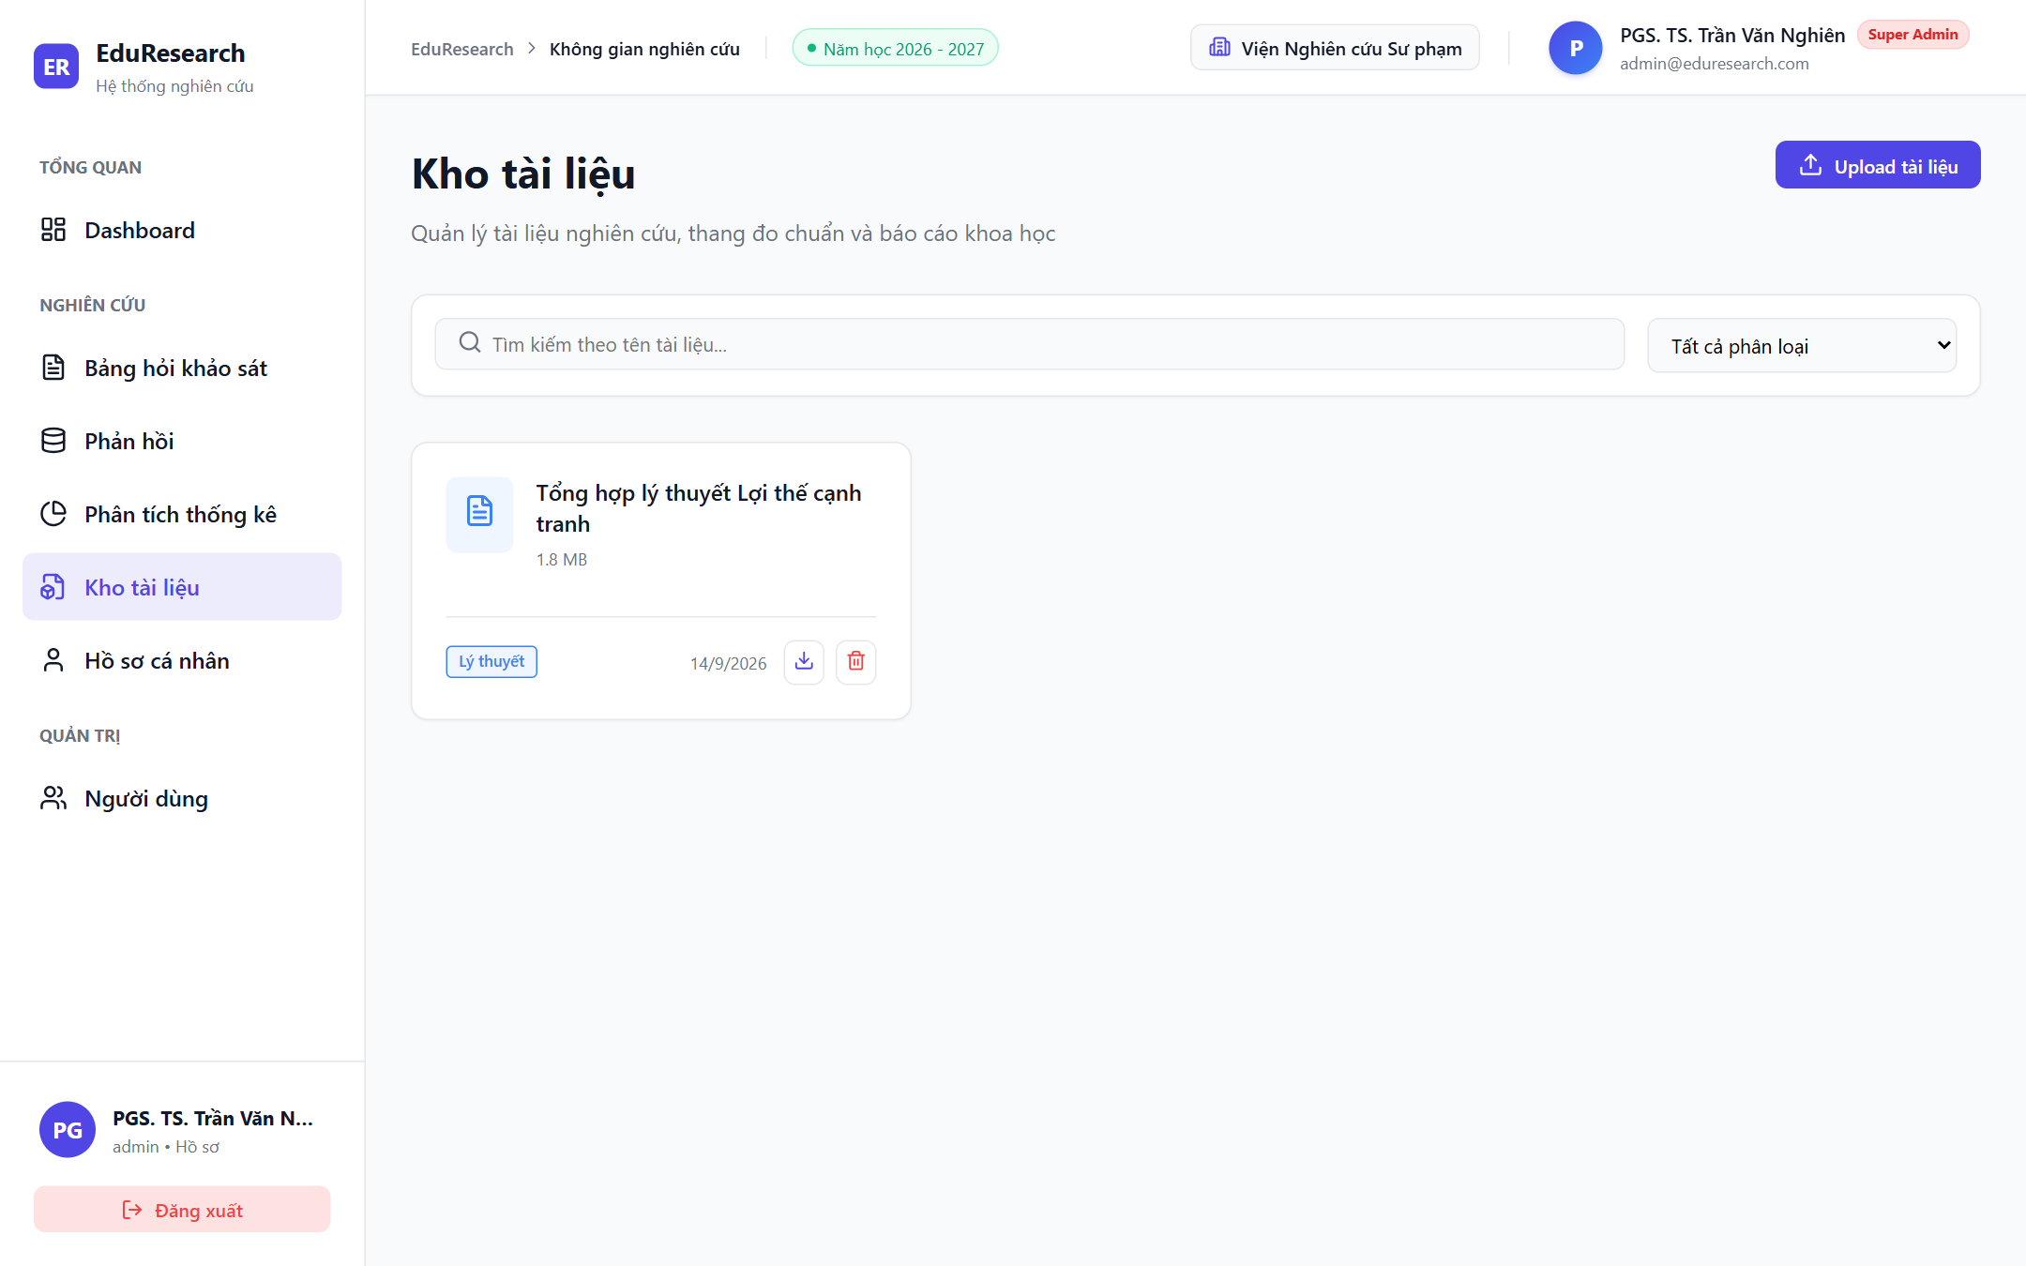
Hình 2.18: Kho Tài liệu và Biểu mẫu Học thuật
2.8 Quản trị Người dùng & Phân quyền Hệ thống (Users Management)
Dành riêng cho Quản trị viên cấp cao (Super Admin) để giám sát và phân quyền truy cập cho các thành viên trong hội đồng nghiên cứu:
- Quản trị viên (Super Admin): Toàn quyền cấu hình hệ thống, quản lý tài khoản và duyệt đề tài.
- Nhà nghiên cứu (Researcher): Quyền tạo bảng hỏi, thu thập dữ liệu và chạy phân tích thống kê.
- Người xem (Viewer): Chỉ có quyền xem các báo cáo và biểu đồ công khai, không được sửa đổi dữ liệu gốc.
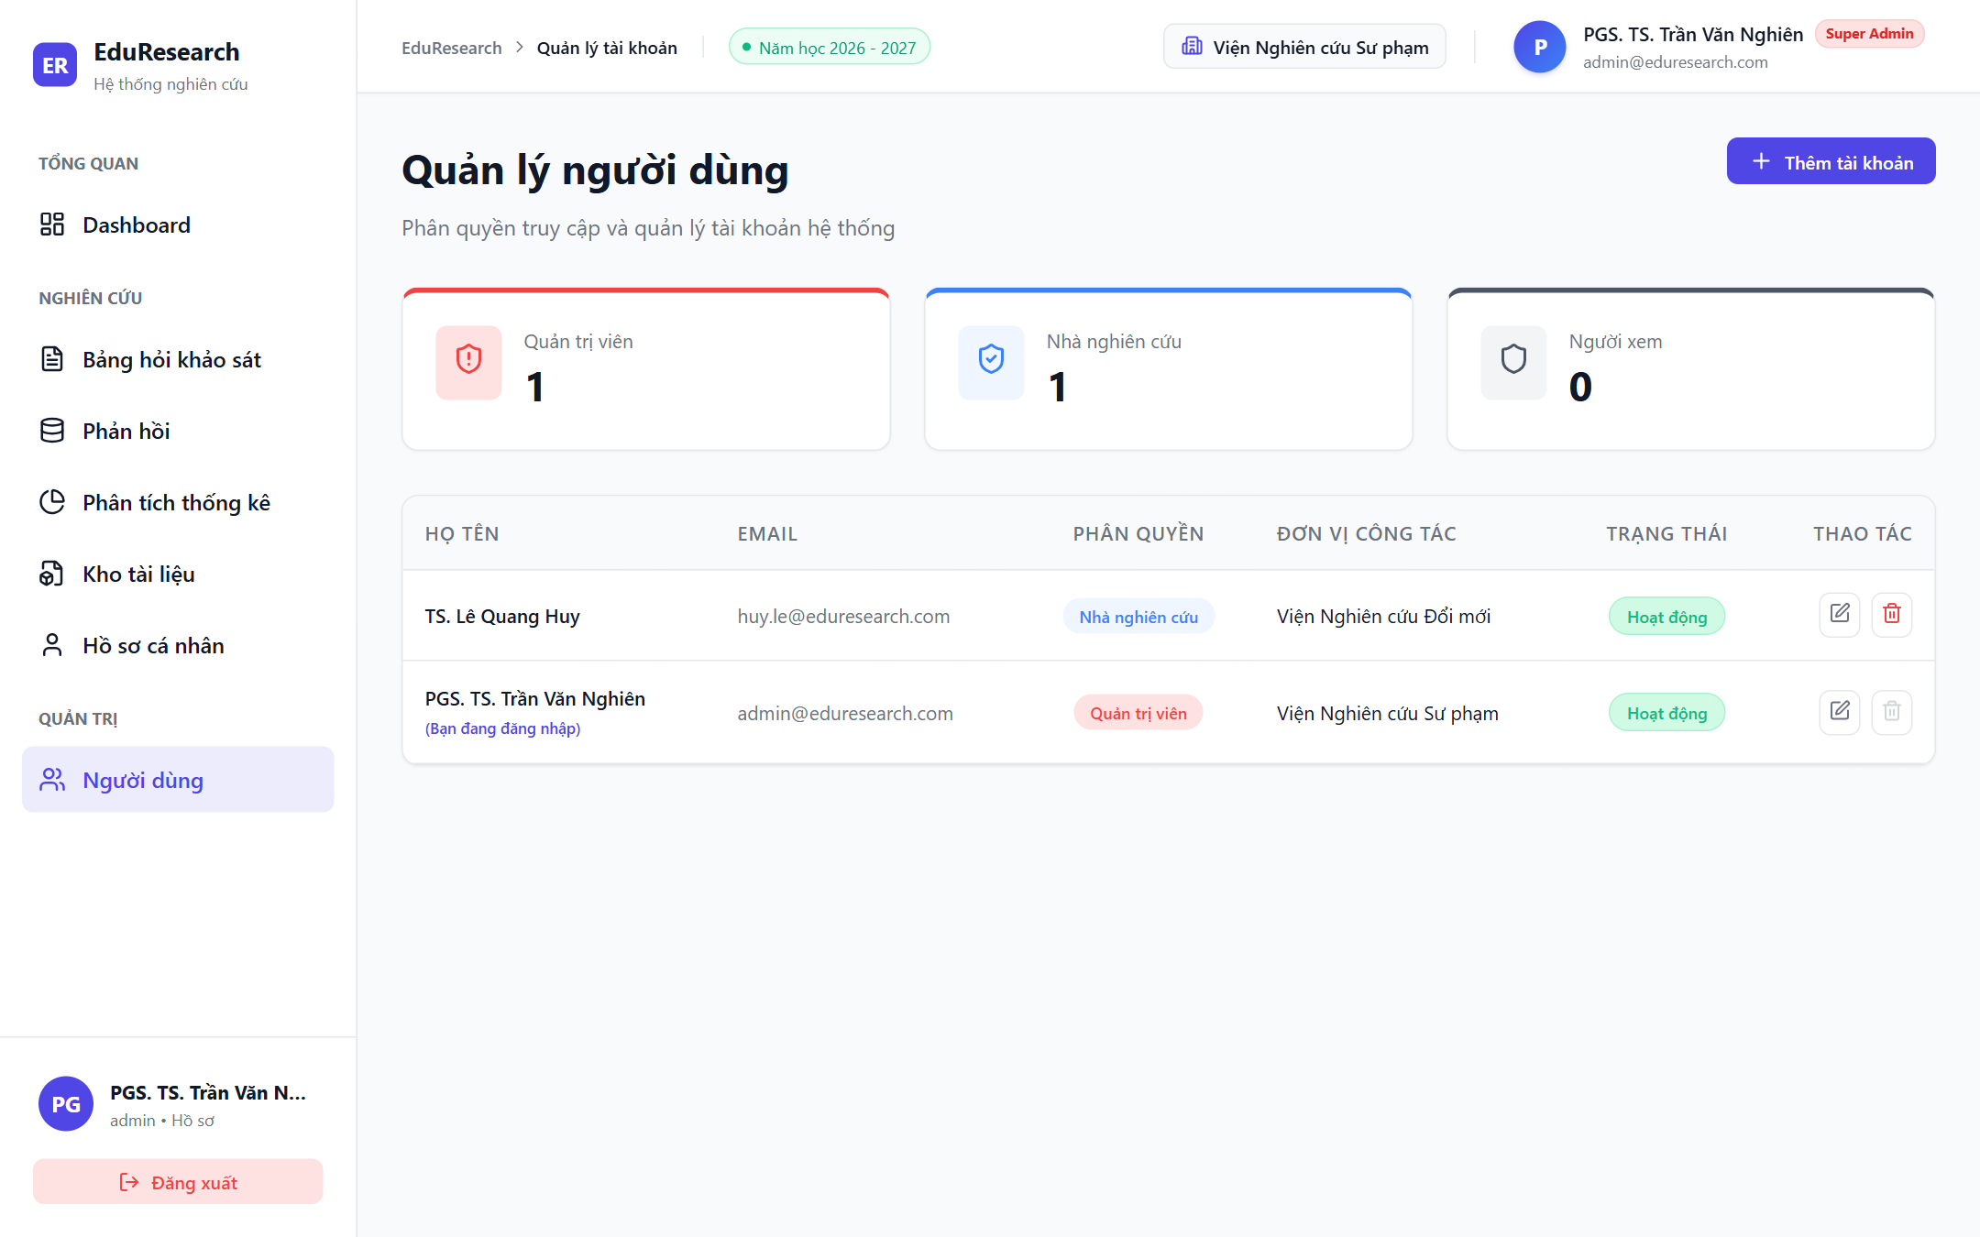
Hình 2.19: Giao diện Quản lý Người dùng và Phân quyền Vai trò
2.9 Hồ sơ Cá nhân & Thiết lập Bảo mật (Profile)
Cho phép mỗi nhà khoa học cập nhật hồ sơ học thuật (Họ tên, Học hàm, Học vị, Đơn vị công tác, Email liên hệ) và thực hiện đổi mật khẩu định kỳ để bảo đảm an toàn dữ liệu nghiên cứu.
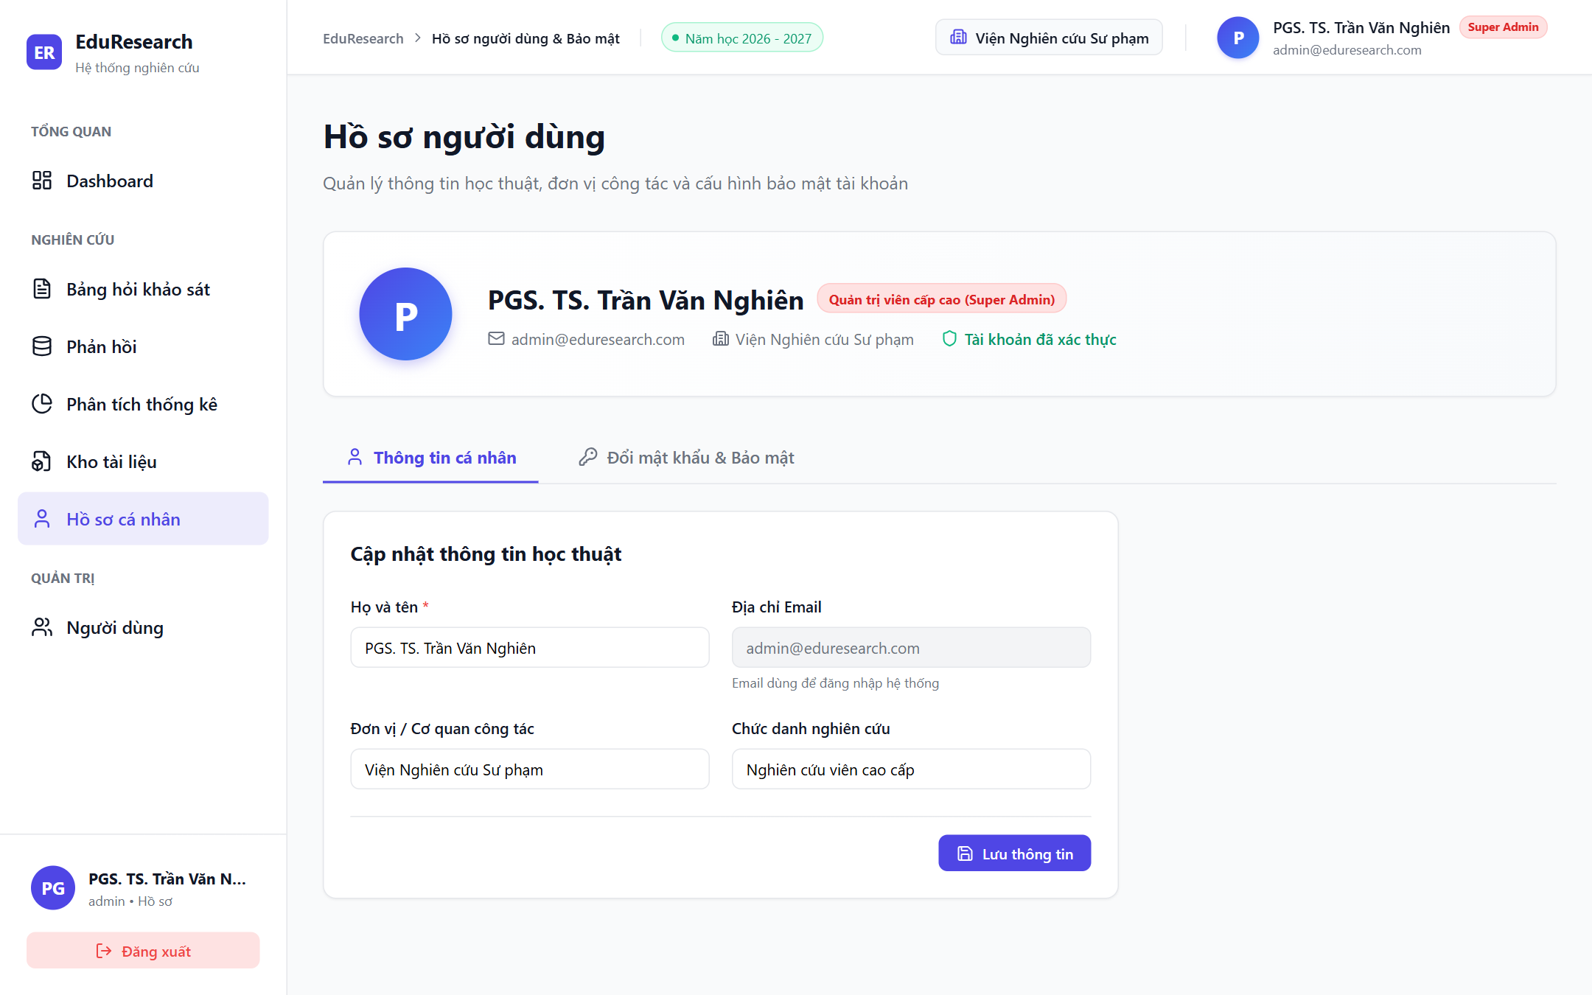
Hình 2.20: Giao diện Cập nhật Hồ sơ Cá nhân và Đổi Mật khẩu

PHẦN III: QUY TRÌNH CHUẨN VẬN HÀNH ĐỀ TÀI NGHIÊN CỨU
Để đạt được hiệu quả tối ưu và tính chuẩn xác cao nhất theo phương pháp nghiên cứu khoa học giáo dục, người dùng nên thực hiện theo quy trình 5 giai đoạn sau:
- Giai đoạn 1: Thiết kế Bảng hỏi & Thang đo: Chủ nhiệm đề tài truy cập mục 'Bảng hỏi khảo sát', tạo đề tài mới, định nghĩa các biến tiềm ẩn và các câu hỏi thang đo Likert (5 hoặc 7 mức độ).
- Giai đoạn 2: Phân phối Thu thập Thực địa: Mở modal 'Chia sẻ / QR Code', tải ảnh mã QR định dạng .png in lên tài liệu hoặc gửi liên kết trực tiếp cho đối tượng khảo sát qua Zalo / Email.
- Giai đoạn 3: Giám sát Mẫu & Làm sạch Dữ liệu: Theo dõi thanh tiến độ trên Dashboard. Khi đủ số lượng mẫu kỳ vọng, truy cập 'Dữ liệu phản hồi' để chạy bộ lọc làm sạch thông minh, loại trừ các phiếu Straightlining và Speeders.
- Giai đoạn 4: Phân tích Thống kê Đa biến: Vào 'Phân tích thống kê', kiểm định Cronbach's Alpha, chạy EFA/KMO kiểm tra cấu trúc thang đo, xem ma trận tương quan Pearson và phân tích ý kiến định tính.
- Giai đoạn 5: Xuất Báo cáo Học thuật APA 7: Bấm nút 'Xuất Báo cáo Học thuật APA 7 (.doc)' để tải file Word chứa đầy đủ bảng biểu học thuật và lời bình luận kết quả chuẩn hóa.
PHẦN IV: KẾT LUẬN & HỖ TRỢ KỸ THUẬT
Hệ thống EduResearch đã hoàn thiện toàn diện, vận hành ổn định trên nền tảng công nghệ tiên tiến nhất. Cấu trúc mã nguồn chuẩn hóa, CSDL SQLite3 tự quản trị gọn nhẹ và không phụ thuộc thư mục dist/ giúp quá trình bảo trì và mở rộng hệ thống diễn ra vô cùng thuận tiện.
Mọi thắc mắc hoặc yêu cầu hỗ trợ kỹ thuật trong quá trình triển khai thực tế, vui lòng liên hệ Bộ phận Kỹ thuật Viện Nghiên cứu Giáo dục hoặc gửi email về: admin@eduresearch.com.

